00741N – Pizzaroller P301 

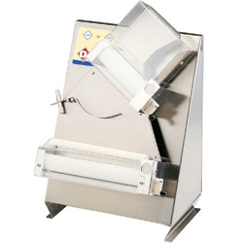
mm (LxBxH) | 400x500xh630
kW | 0,25
Volt | 230/1
Kg | 35
M³ | 0,17

- Uitvoering in R.V.S. AISI 304.
- Koud uitrolsysteem.
- Diameter regelbaar van 140 tot 310 mm.
- Behandeling van porties van 80 tot 210 gr.
- Dikteregeling.
- Bediening op laagspanning 24.V.

Prijs exclusief BTW : € 1.097,28.

